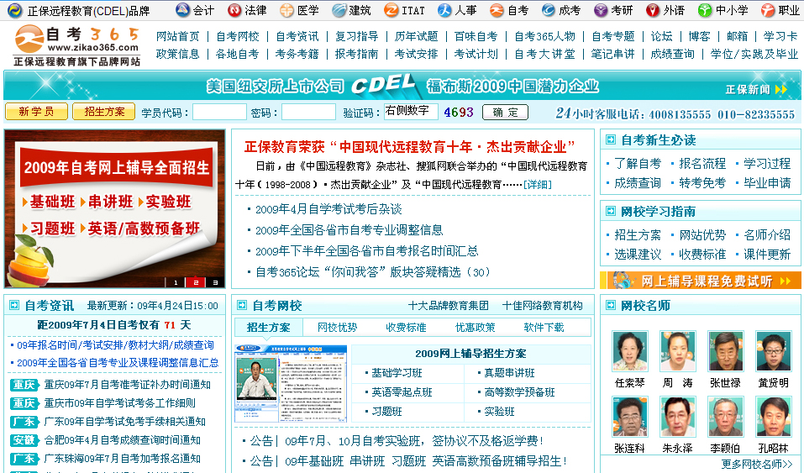 | □ 自考名师全程视频授课，图像、声音、文字同步传输，享受身临其境的教学效果；  □ 权威专家在线答疑，提交到答疑板的问题在24小时内即可得到满意答复；  □ 课件自报名之日起可反复观看，不限时间、地点、次数，直到当期考试结束后一周关闭；  □ 付费学员赠送1G超大容量电子信箱；及时、全面、权威的自考资讯全天24小时更新；  □ 一次性付费满300元，即可享受九折优惠；累计实际交费金额500元或支付80元会员费，可成为银卡会员，购课享受八折优惠；累计实际交费金额1000元或支付200元会员费，可成为金卡会员，购课享受七折优惠（以上须在同一学员代码下）；
英语/高等数学预备班：英语从英文字母发音、国际音标、基本语法、常用词汇、阅读、写作等角度开展教学；数学针对有高中入学水平的数学基础的同学开设。通过知识点精讲、经典例题详解、在线模拟测验，有针对性而快速的提高考生数学水平。立即报名！
基础学习班：依据全新考试教材和大纲，由辅导老师对教材及考试中所涉及的知识进行全面、系统讲解，使考生从整体上把握该学科的体系，准确把握考试的重点、难点、考点所在，为顺利通过考试做好知识上、技巧上的准备。立即报名！
真题串讲班：教育部考试中心已经启动了自考的国家题库建设，熟练掌握自考历年真题成为顺利通过考试的保障之一。自考365网校与权威自考辅导专家合作，推出真题串讲班网上辅导课程。通过对课程的整体情况分析及近3次考试的真题讲解，全面梳理考试中经常出现的知识点，并对重点难点问题配合典型例题扩展讲解。串讲班课程在考前一个月左右开通。立即报名！
习题班：自考365网校与北大燕园合作推出，每门课程均涵盖该课程全部考点、难点，在线测试系统按照考试难度要求自动组卷、全程在线测试、提交后自动判定成绩。我们相信经过反复练习定能使您迅速提升应试能力，使您考试梦想成真！立即报名！
自考实验班：针对高难科目开设，签协议，不及格返还学费。全国限量招生，报名咨询 010-82335555 立即报名！
自考精品班：全力打造专属于学员个人的辅导计划，学员自入学当天便开始享受专属于自己的个性化辅导课程，专职教学辅导老师及班主任全程跟踪学员的学习情况，随时调整辅导方案，以保证学习计划的有效进行。帮助学员克服可能出现的学习上的怠倦、不良情绪的影响等情况。坚定考试必胜信念，并以最适合自己的方式，在短时间内掌握考试内容，全面提升学员的考试通过率。我们承诺，当期考试不通过，下期学费减半！立即报名！

全国2009年7月高等教育自学考试
大学语文试题
课程代码：04729

一、单项选择题（本大题共20小题，每小题1分，共20分）
在每小题列出的四个备选项中只有一个是符合题目要求的，请将其代码填写在题后的括号内。错选、多选或未选均无分。
1.《五代史伶官传序》的中心论点是（ ）
A.“盛衰之理，虽曰天命，岂非人事哉”
B.“祸患常积于忽微，而智勇多困于所溺”
C.“忧劳可以兴国，逸豫可以亡身”
D.“满招损，谦得益”
2.《就任北京大学校长之演说》：“吾人对于当轴多不满意”。这里的“当轴”所用的修辞手法是（ ）
A.比喻 B.借代
C.比拟 D.夸张
3.《咬文嚼字》中，用心理学的“套板反应”原理所论证的道理是（ ）
A.文字的运用决不可粗枝大叶
B.文学的文字更注重联想意义
C.文字的运用一定要有创造精神
D.斟酌文字实际是调整思想感情
4.《如何避免愚蠢的见识》中，罗素认为：“处理这个普遍存在的人类自高自大问题的唯一方法”是（ ）
A.坚持亲自验证和注重证据的认知方法
B.善于听取各种不同的乃至相反的意见
C.克服种种自我的或者群体的中心主义
D.树立宇宙无限而人的认识有限的观念
5.下列作者中，名列“唐宋八大家”的是（ ）
A.白居易 B.柳宗元
C.司马光 D.辛弃疾
6.《前赤壁赋》用来写景、抒情、说理的主要自然景物是（ ）
A.江水、明月、乌鹊 B.江水、清风、白露
C.江水、明月、清风 D.清风、明月、麋鹿
7.《马伶传》中写马伶在第一次技艺较量失败后“易衣遁矣”，这种人物描写方法属于（ ）
A.行为描写 B.肖像描写
C.言语描写 D.心理描写
8.《西湖七月半》中作者所写真正赏月的“吾辈”指的是（ ）
A.达官显贵 B.市井百姓
C.文人雅士 D.美女闺秀
9.鲁迅《秋夜》中象征着追求光明而不惜献出生命的意象是（ ）
A.天空 B.枣树
C.小粉红花 D.小青虫
10.《纪念傅雷》一文所歌颂的傅雷的精神品格是（ ）
A.嫉恶如仇，忠贞刚烈 B.忘我工作，无私奉献
C.坚持真理，刚直不屈 D.报效知己，深谋远虑
11.下列《蚂蚁大战》中的语句，采用拟人手法的是（ ）
A.发现红蚂蚁的躯体好些已被咬掉，它们比斗犬厮杀更惨烈
B.威武雄壮地高奏国歌，以振奋前仆后继的前线战士
C.那精瘦的红色斗士像老虎钳一样紧紧咬住死敌的额头不放
D.你越深究下去，越觉得它们与人类并无两样
12.《我与地坛》：“春天应该是小号，夏天是定音鼓”。这里所用的表现手法是（ ）
A.象征 B.类比
C.侧写 D.对比
13.《诗经》中收录各地民歌最多的部分是（ ）
A.《大雅》 B.《小雅》
C.《风》 D.《颂》
14.下列《湘夫人》诗句中融情入景的是（ ）
A.洞庭波兮木叶下 B.鸟何萃兮蘋中
C.捐余袂兮江中 D.葺之兮荷盖
15.《陌上桑》中见了罗敷后“下担捋髭须”的是（ ）
A.使君 B.耕者
C.少年 D.行者
16.杜甫《秋兴八首》（其一）中具有象征寓意的一联是（ ）
A.玉露凋伤枫树林，巫山巫峡气萧森
B.江间波浪兼天涌，塞上风云接地阴
C.丛菊两开他日泪，孤舟一系故园心
D.寒衣处处催刀尺，白帝城高急暮砧
17.李清照《声声慢》中引发故乡之思的景物是（ ）
A.晚风 B.过雁
C.黄花 D.梧桐
18.《再别康桥》中诗人用以自喻的事物是（ ）
A.金柳 B.水草
C.彩虹 D.星辉
19.戴望舒《雨巷》中的最主要象征意象是（ ）
A.丁香姑娘 B.寂寥雨巷
C.颓圮篱墙 D.雨的哀曲
20.舒婷《祖国啊，我亲爱的祖国》中，感叹祖祖辈辈美好希望一再失落的诗句是（ ）
A.数百年来纺着疲惫的歌 B.照你在历史的隧洞里蜗行摸索
C.千百年来未落到地面的花朵 D.我是你雪被下古莲的胚芽

二、多项选择题（本大题共5小题，每小题2分，共10分）
在每小题列出的五个备选项中至少有两个是符合题目要求的，请将其代码填写在题后的括号内。错选、多选、少选或未选均无分。
21.下列成语，从庄子《秋水》语句中引申而出的有（ ）
A.狡兔三窟 B.望洋兴叹
C.贻笑大方 D.功亏一篑
E.井底之蛙
22.下列文章中，具有场面描写的有（ ）
A.《垓下之围》 B.《赵武灵王胡服骑射》
C.《种树郭橐驼传》 D.《马伶传》
E.《西湖七月半》
23.《都江堰》：“如地震前兆，如海啸将临，如山崩即至。”这里所采用的修辞手法有（ ）
A.比喻 B.比拟
C.夸张 D.排比
E.借代
24.李白《行路难》（其一）诗句中运用典故的有（ ）
A.欲渡黄河冰塞川 B.长风破浪会有时
C.闲来垂钓碧溪上 D.将登太行雪满山
E.忽复乘舟梦日边
25.辛弃疾《摸鱼儿》（更能消几番风雨）所包蕴的情感内容有（ ）
A.对国势危殆的忧虑 B.对报国无门的悲愤
C.对权奸当道的怒斥 D.对羁旅行役的困倦
E.对时机错失的惋惜

三、词语解释题（本大题共10小题，每小题1分，共10分）
26.弃甲曳兵而走
兵：
27.吾非至于子之门则殆矣
殆：
28.揭其剑，过其友
过：
29.引绳而绝之，其绝必有处
绝：
30.他植者虽窥伺效慕，莫能如也
莫能如也：
3l.泣孤舟之嫠妇
嫠妇：
32.户内洒然
洒然：
33.遍征金陵之贵客文人
征：
34.何事苦淹留
淹留：
35.要我恪守的教诲
恪守：

四、简析题（本大题共5小题，每小题6分，共30分）
36.阅读《吃饭》中的一段文字，回答问题：
这个世界给人弄得混乱颠倒，到处是磨擦冲突，只有两件最和谐的事物总算是人造的：音乐和烹调。一碗好菜仿佛一支乐曲，也是一种一贯的多元，调和滋味，使相反的分子相成相济，变作可分而不可离的综合。
A.这里所倡导的是怎样的社会理念?
B.从这段文字看，作者倡导这一社会理念的针对性是什么?
C.这里采用了什么论证方法和修辞手法?
37.阅读《张中丞传后叙》中的一段文字，回答问题：
守一城，捍天下，以千百就尽之卒，战百万日滋之师,蔽遮江淮，沮遏其势，天下之不亡,其谁之功也!当是时,弃城而图存者,不可一二数；擅强兵坐而观者，相环也。不追议此，而责二公以死守，亦见其自比于逆乱，设淫辞而助之攻也。
A.文中肯定了张巡、许远什么样的历史功绩?
B.文中对哪三种人严加斥责?
C.“以千百就尽之卒”与“战百万日滋之师”形成怎样的对比关系?
38.阅读《都江堰》中的一段文字，回答问题：
也许水流对自己的驯顺有点恼怒了，突然撒起野来，猛地翻卷咆哮，但越是这样越是显现出一种更壮丽的驯顺。已经咆哮到让人心魄俱夺，也没有一滴水溅错了方位。阴气森森间，延续着一场千年的收伏战。水在这里，吃够了苦头也出足了风头，就像一大拨翻越各种障碍的马拉松健儿，把最强捍的生命付之于规整，付之于企盼，付之于众目睽睽。看云看雾看日出各有胜地，要看水，万不可忘了都江堰。
A.为何说都江堰流水是“壮丽的驯顺”?
B.“壮丽的驯顺”有何深刻的涵义?
C.指出这段文字采用了哪些修辞手法?
39.阅读裴多菲《我愿是一条急流》中的一节，回答问题：
我愿是一条急流,
是山间的小河,
穿过崎岖的道路，
从山岩中间滚过……
只要我的爱人
是一条小鱼，
在我的浪花中间，
愉快地游来游去。
A.这里运用的是什么抒情手法?
B.诗中最重要的两个意象是什么?
C.从诗中看，“我”和“我的爱人”之间存在一种怎样的感情?
40.阅读《宝黛吵架》中的一段文字，回答问题：
宝玉因见黛玉病了，心里放不下，饭也懒怠吃，不时来问，只怕他有个好歹。黛玉因说道：“你只管听你的戏去罢；在家里做什么?”宝玉因昨日张道士提亲之事,心中大不受用， 今听见黛玉如此说,心里因想道：“别人不知道我的心，还可恕；连他也奚落起我来。”……由不得立刻沉下脸来,说道：“我白认得你了!罢了,罢了!”黛玉听说，冷笑了两声道：“你白认得了我吗?我那里能够象人家有什么配的上你的呢!”
A.宝黛吵架的直接原因是什么?
B.举例说明文中所运用的人物描写方法。
C.从这里看,宝黛吵架的心理特点是什么?

五、作文题（30分）
41.以“感恩”为话题，自拟题目，写一篇不少于800字的文章。除诗歌外，其他文体不限。

